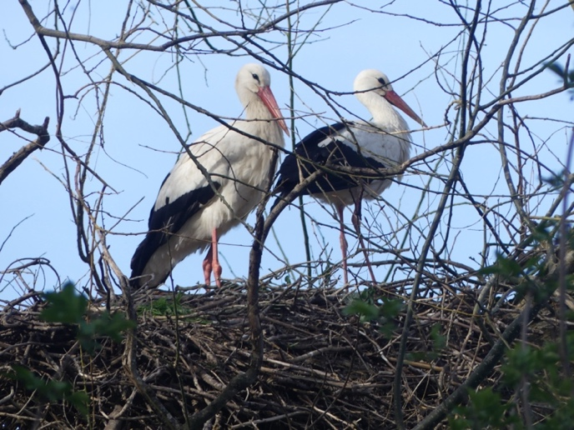 |  | 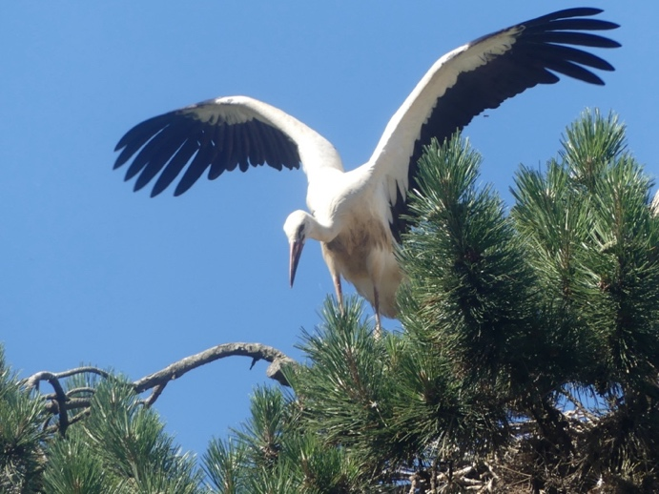

LA COLOMBE ET LES CIGOGNES.

Un matin de printemps, elles sont revenues.
Elles se sont revues, descendant des nuages,
Des cigognes parties pour un très long voyage,
Et se sont raconté ce qu’elles avaient vu.

« J’ai vu mettre le feu par des fous corrompus
A de belles forêts, menaçant des villages,
Et j’ai vu des pompiers luttant avec courage
Contre des incendies qui n’en finissaient plus ».

« J’ai vu des pollueurs jeter des détritus
Dans les ruisseaux, les mers, les prairies, les alpages.
J’ai aussi vu œuvrer à leur long nettoyage
Des travailleurs fervents, vaillants et assidus ».

« J’ai vu des dictateurs au pouvoir absolu
Déclencher une guerre aux sordides carnages.
Et malgré les dangers planant sur leurs visages,
J’ai vu des opposants s’exprimer dans les rues ».

« Moi, j’ai vu des enfants violés ou battus,
Parfois travaillant dur, tenus en esclavage.
J’ai vu également des humains qui s’engagent
Afin que tous leurs droits soient enfin reconnus ».

« J’ai vu des miséreux, affamés, dévêtus,
Sans abri, sans travail, sans soin qui les soulage,
Et j’ai vu des humains inciter au partage
Et redonner espoir à ceux qui l’ont perdu ».

Près d’elles, la colombe avait tout entendu.
« Voyez, à chaque fois qu’un mal fait des ravages,
Il se trouve quelqu’un pour lui faire barrage
Par un engagement, par une main tendue.

L’ombre s’intensifie, elle s’est étendue,
Et veut tout entrainer dans son lourd engrenage.
Mais la lumière vient pour ouvrir le passage
Vers un monde d’amour, de paix et de vertu ».

Gérard Bohler.

Ce poème a obtenu le 1er prix du concours de poésie 2025 de la Compagnie des Arts d’Onet le Château, le 2 mars 2025, sur le thème « Résister ».

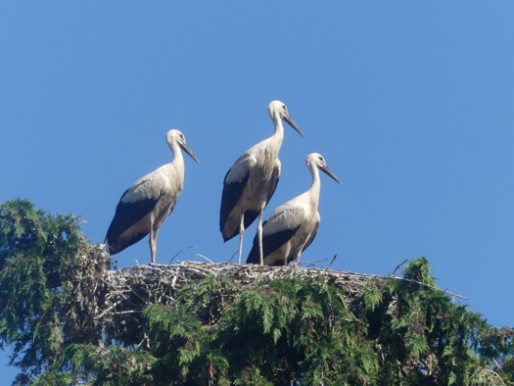 |  | 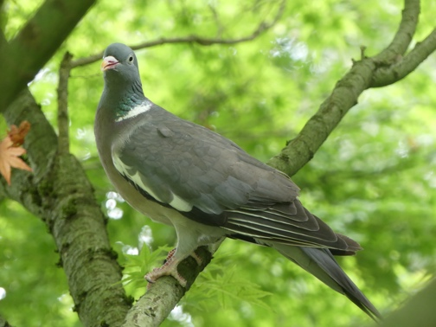

Vous pouvez diffuser ce poème à condition de ne pas le modifier et de citer le nom de l’auteur. Il est protégé par un ISBN : 978-2-9598866-1-4, et par le Copyright n°10714
27- e2aae16767861f9214e4f57dc267ef61c9ff1fe53ef4a213ff73c898359f0b

